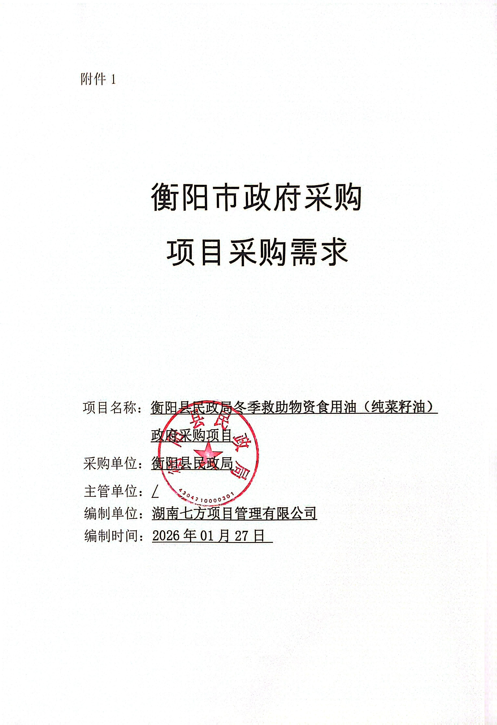

一、基本信息

项目名称 | 衡阳县民政局冬季救助物资食用油（纯菜籽油）政府采购项目
采购单位 | 衡阳县民政局
□自行组织编制 | 负责人 | 联系方式 | 电子邮箱
□自行组织编制 | 其它参与编制人员
☑委托采购代理机构或者其他单位编制 | 机构名称 | 湖南七方项目管理有限公司
☑委托采购代理机构或者其他单位编制 | 联系人 | 联系方式 | 电子邮箱
☑委托采购代理机构或者其他单位编制 | 郑自华 | 18974579525 | hnqfgl@qq.com
采购项目类别 | ☑货物 □服务 □工程
二、需求调查情况
（一）是否开展需求调查
1、□是
2、☑否，理由：本项目为常规成熟的货物采购，不属于《政府采购需求管理办法》第十一条规定的任何情形，故不需要开展需求调查。
三、采购需求清单
（一）采购项目预（概）算项目总预算：1500000.00 元包 1：1500000.00 元
（二）采购标的汇总表
第一节 采购清单一览表

包号 | 包名称 | 标的名称 | 条目号/品目名 称 | 是否接受进口产品 | 数量（单位） | 交 货 要 求
 |  |  |  |  |  | 时间 | 地点
1 | 衡阳县民政局冬季救助物资食用油  （纯菜籽油  ）政府采购项目 | 食用油（纯菜籽油） | A0706019  9-其 他副食品、动、植物油制品 | 否 | 12000桶 | 采购合同签订之日起10 天内交付产品。 | 采购人指定地点
注：1、“包”为最小合同单位。每“包”内容应细化到“品目”（如果分品目的）。
2、供应商必须对一个完整、独立的包进行响应，不得仅对一个包中的部分品目响应，否 则其响应无效。
3、货物的主要技术参数或规格：详见“技术要求”中的具体技术参数。

第二节 技术要求
序号 | 货物名称 | 规格参数 | 单位 | 数量
 |  | 1、产品类型：菜籽油；
 |  | 2、包装要求：5L/桶，包装材料清洁，卫生；
 |  | 3、标签标示:表明产品名称，净含量，生产者名称
 |  | 和地址、 联系方式、生产 日期、保质期、质量等
 | 食用油（纯菜 | 级、生产许可证号等内容；
1 | 籽油） | 4、质量要求：不低于食用油国标 GB/T1536 的要 | 桶 | 12000
 |  | 求；
 |  | 5、发货时菜籽油保质期不得低于 6个月。

★样品要求：
- 投标人的样品须在投标截止时间前送至衡阳市公共资源交易中心（ 样品可采用直接送达或邮寄的方式） ，接收联系电话： 13762429919， 逾期送达的或者未送达指定地点的样品将拒绝接收。
- 样品清单（需注明投标人名称、联系人姓名及联系电话）随样品一 起递交；所有样品不得体现投标人信息及生产来源的标记、标签等。样品 的规格参数需符合招标文件的要求。
- 投标人须提供样品：一桶食用菜籽油，如未提供样品将导致无效投标。
- 评标结束后，综合得分排名前三名的投标人样品由代理机构交至采 购

人进行封存，待项目中标公示期结束后由采购代理机构通知各投标人领 取样
品。其他投标人的样品在评标结束后自行安排撤离样品摆放处。中标 人的样品保留作为验收样本，若交付产品与样品或招标文件规定不符，则 采购人可要求退货或要求中标成交单位重新提供与样品或招标文件规定相符的货 物为止且按合同规定进行索赔。

一 、 主 要 商 务 要 求
第三节 商务要求

，
履行合同的时间  、地点及方式 | 1. 采购合同签订之日起10天内交付产品。2.地点：采购人指定地点。
质量保证期 | 6个月
售后服务 | 1、产品质量：产品如有重大质量问题，成交供应商须免费替换问题产品，并承担因此发 生一切费用；  2、产品安全：如因产品质量问题发生食品安全事故，由成交供应商承担责任；
响应时间 | 7*24小时响应
 | 1、运输过程中成交供应商须保证食品的卫生及安全，交通工具应停
 | 放在采购人指定地点;
产品运输、保管 | 2、成交供应商负责货物在施工地点的保管，直至项目验收合格。
及保险 | 3、中标成交单位应对提供的货物在运输、存放及交货过程中的毁损
 | 或丢失进行保险投保，负责 其派出的安装、服务人员的人身意外保
 | 险。
验收要求 | 1、货物验收须按国家标准和规范及合同要求进行。采购人代表有权要求成交供应商提供 有关的检测数据资料，供采购人验收时审查。产生的检测费用由成交供应商承担。  2、成交供应商提供的产品、规格、卫生质量标准与合同规定不符时采购人可以拒收。  3、货物及其材料的各项技术性能必须达到合同和相关技术文件规定的要求，必须符合国 家和行业的有关规定和标准。  4、项目验收不合格，由中标成交单位对质量不合规的产品进行免费更换直至验收合格，以及给 采购人造成的损失等费用由中标成交单位承担。连续两次项目验收不合格的，采购人可终止合 同， 由此带来的一切损失由中标成交单位承担。

，
 | 付款方式：按采购人要求配送至指定地点，全部货到经验收合格后
 | 付合同总价款的97%，余款3%在满6个月无重大质量及其他问题的情况
合同价款支付方 | 下无息付清。
式和条件 | 付款条件：支付货款前成交供应商应提供正式、有效、合法 的增值税发票,否则甲方有权拒付。
解决争议的方式 | □仲裁 ☑诉讼
其他 | 本项目采用费用包干方式，投标供应商应根据项目要求和现场情况详细列明项目所需 的产品，以及产品运输保险保管、人工、验收检测、税金等所有一切费用，如一旦中标， 在项目实施中出现任何遗漏，均由中标成交单位免费提供，采购人不再支付任何费用。

第四节 政府采购异常低价审查
（一）政府采购评审中出现下列情形之一的，评审委员会应当启动异常低价投标（响应）审查程序：
- 投标（响应）报价低于全部通过符合性审查供应商投标（响应）报价平均值50%的，即投标（响应）报价<全部通过符合性审查供应商投标（ 响应）报价平均值×50%；
- 投标（响应）报价低于通过符合性审查的次低报价供应商投标（响应）报价50%的，即投标（响应）报价<通过符合性审查的次低报价供应商投标（响应）报价×50%；
- 投标（响应）报价低于采购项目最高限价50%的，即投标（响应） 报价<采购项目最高限价×50%；
- 评审委员会基于专业判断，认为供应商报价过低，有可能影响产品质量或者不能诚信履约的其他情形。
（二）评审委员会启动异常低价投标（响应）审查后，属于前述第1 项至第4项情形的，应当要求相关供应商在评审现场合理的时间内对投标（ 响应）价格作出解释，提供项目具体成本测算等与报价合理性相关的书面说明及必要的证明材料，包括但不限于原材料成本、人工成本、制造费用等，给予相关供应商的合理时间一般不少于30分钟。其中，属于第3项情形，供应商已随投标（响应）文件一并提交相关书面说明及必要的证明材料的，在评审现场可不再重复提交。
评审委员会依据专业经验，参考同类项目中标（成交）价格、类似产品市场价格水平、行业人工费用标准、国家有关部门指导行业协会发布的行业平均成本等情况，对报价合理性进行判断。投标（响应）供应商不能提供书面说明、证明材料，或者提供的书面说明、证明材料不能证明其报价合理性的，评审委员会应当将其作为无效投标（响应）处理。
采购人、采购代理机构应当为评审委员会在评审现场及时获取同类项目中标（成交）价格、类似产品市场价格水平、行业人工费用标准、国家有关部门指导行业协会发布的行业平均成本等相关信息资料提供便利。评审委员会借助互联网等渠道查询相关信息的，应当严格遵守评审工作纪律
，不得实施影响评审公正的行为。
异常低价投标（响应）审查的启动原因、审查意见和审查结果应当

在评审报告中记录，并随供应商提供的相关书面说明及证明材料，以及评审委员会有关互联网浏览、查询历史一并归档。

对于上述项目要求，供应商应在响应文件中进行回应，作出书面承诺及说明。

